『春节』『深度河南』HWP：河南郭亮村+云台山+龙门石窟+古都夜游+少林寺+开封城墙+清明上河园 双高6日跟团游行程单
『安心团跟小凡』绝壁长廊 夜游古都 玩儿精玩儿细 宿五星或当地最好 高餐标
产品编号 | 2024春节-HWP线 5钻 | 出发地 | 上海市-南京市-无锡市-常州市-苏州市 | 目的地 | 郑州市-开封市-洛阳市-焦作市
行程天数 | 6 | 去程交通 | 高铁 | 返程交通 | 高铁
参考航班 | 无
产品亮点 | 行程偏好：自然风光30% ■■■ 历史文化 20% ■■■■ 度假/体验/美食 50%■■■
产品介绍 | 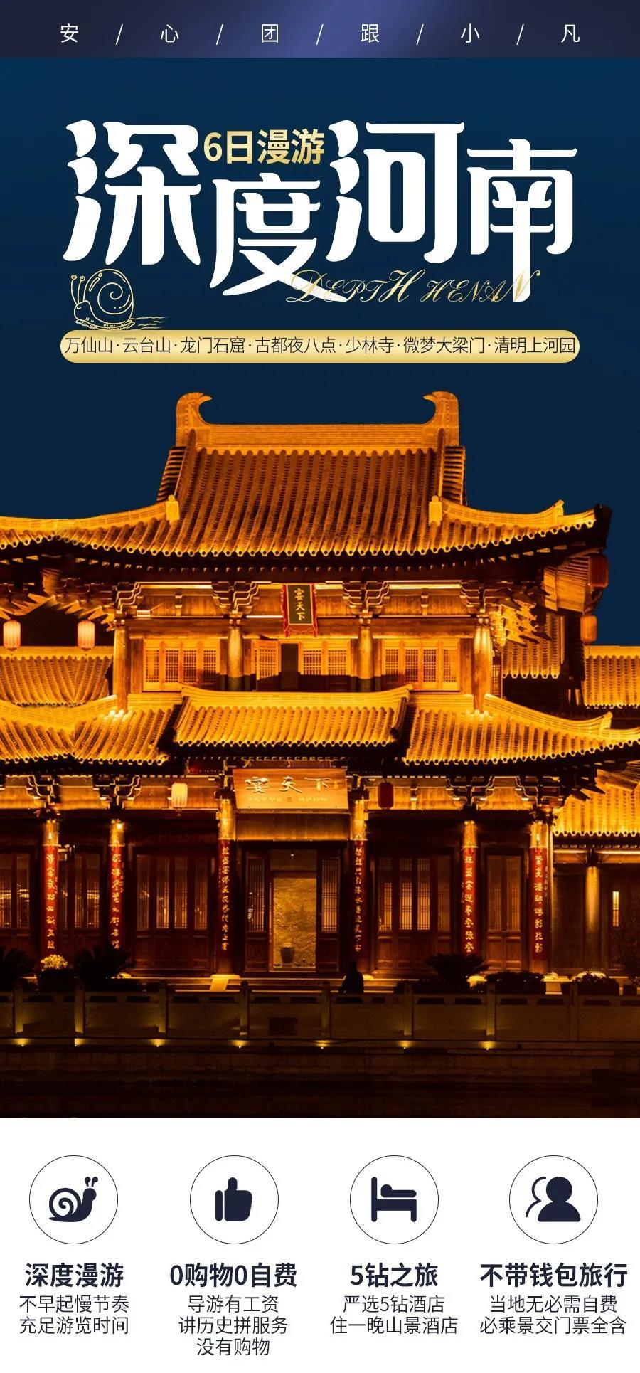  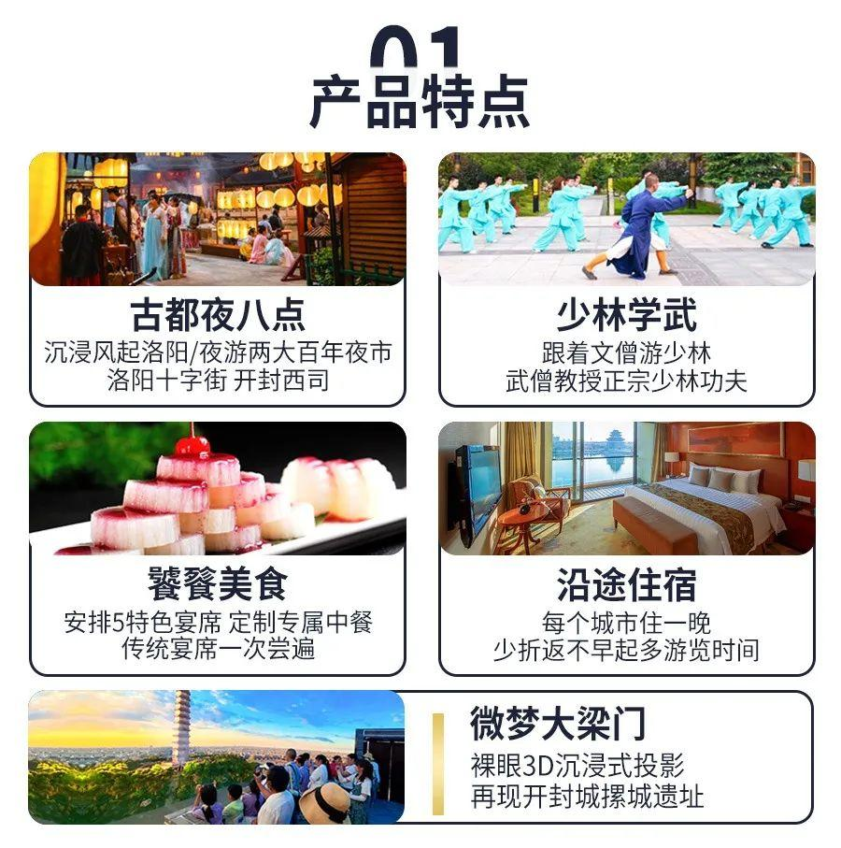  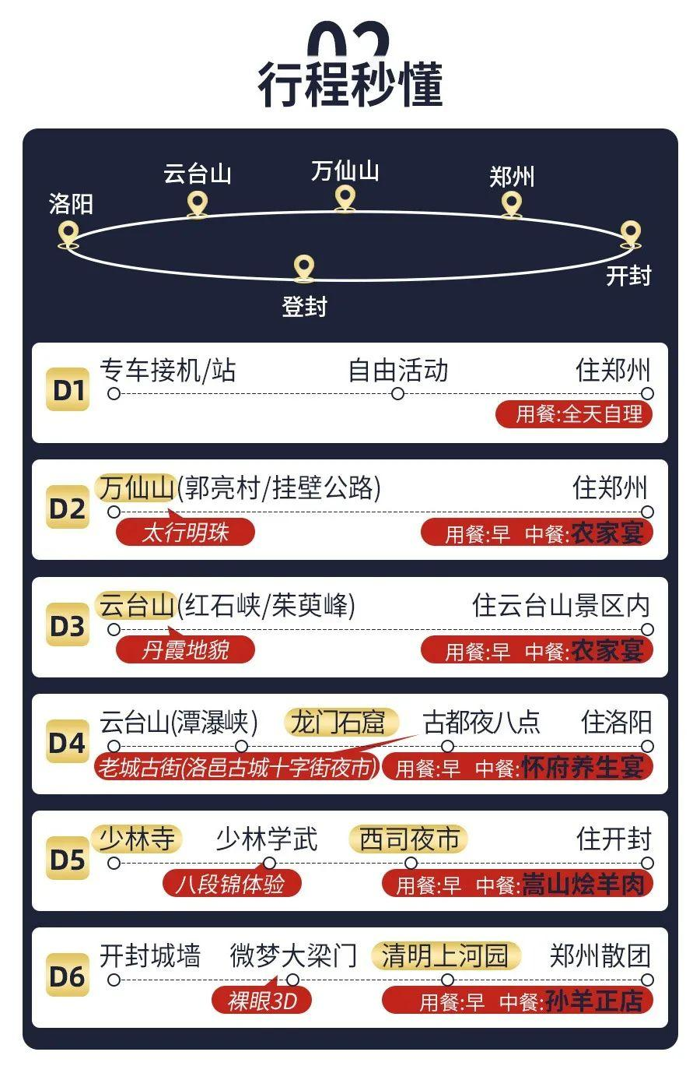  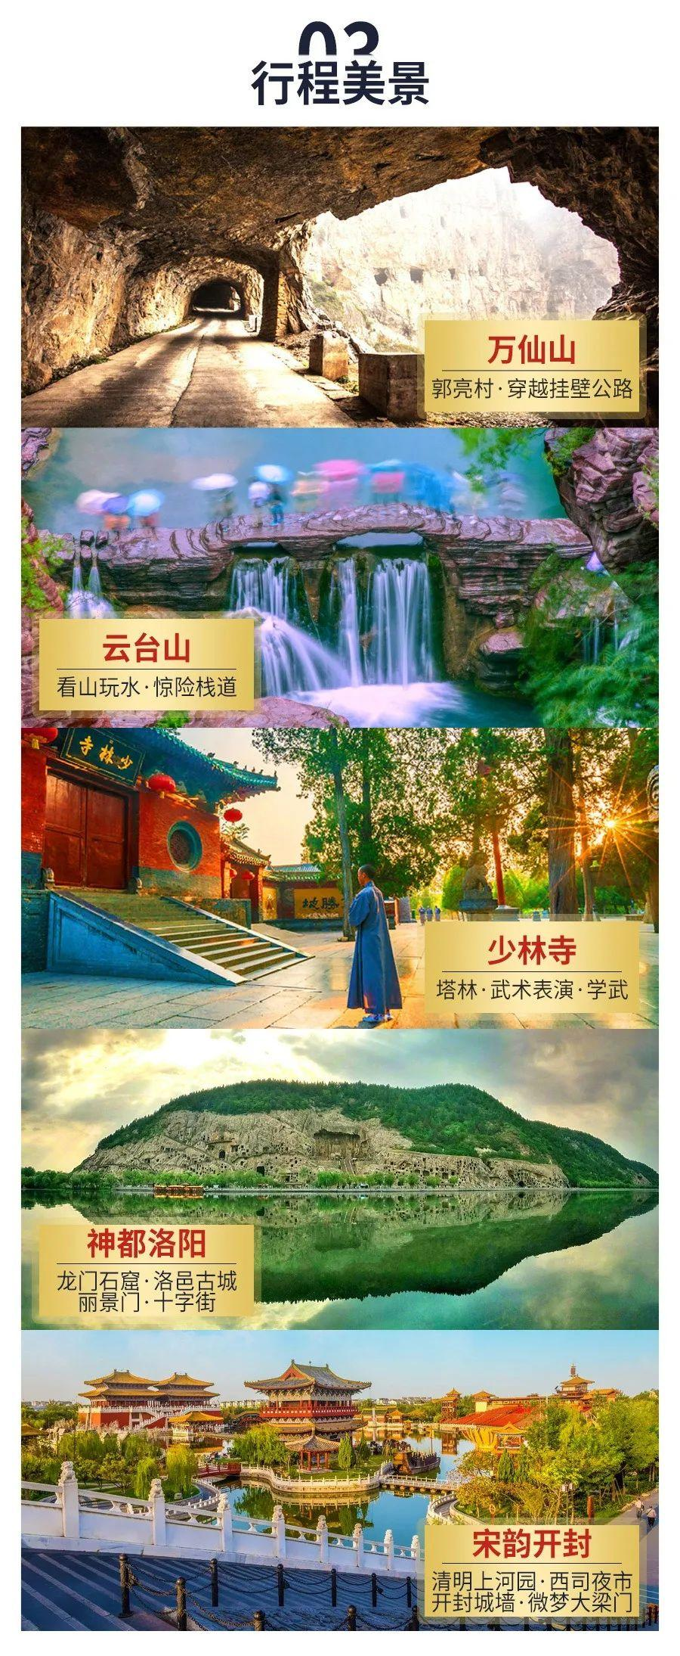  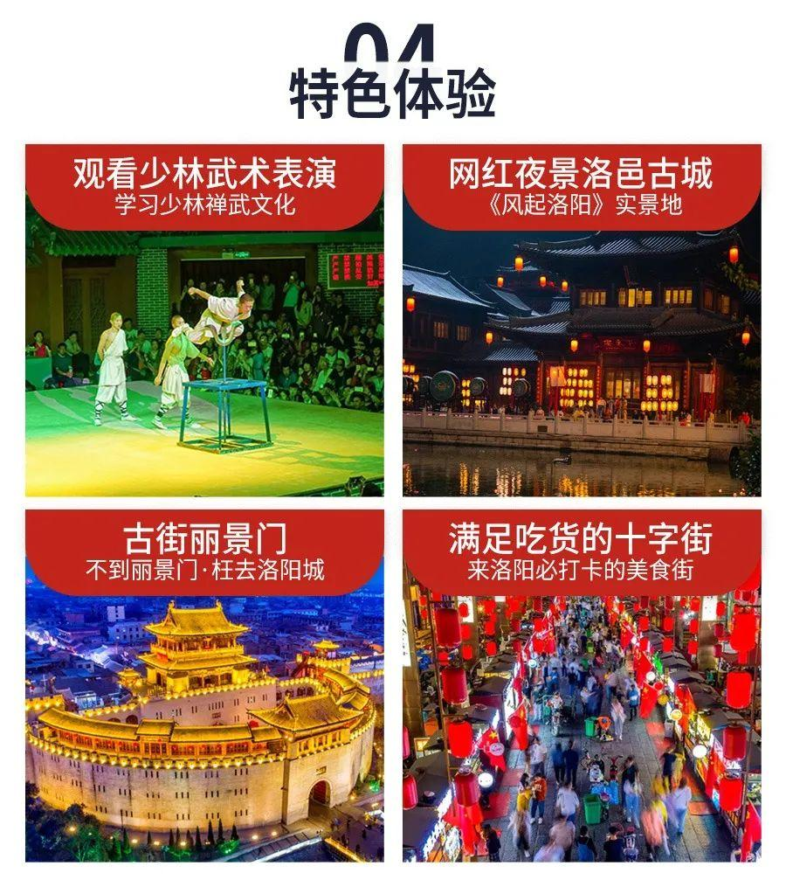  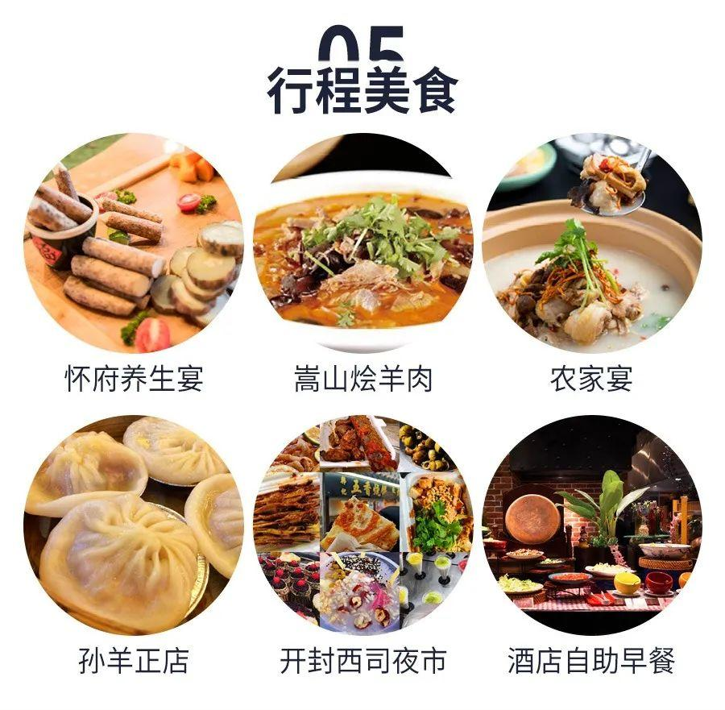  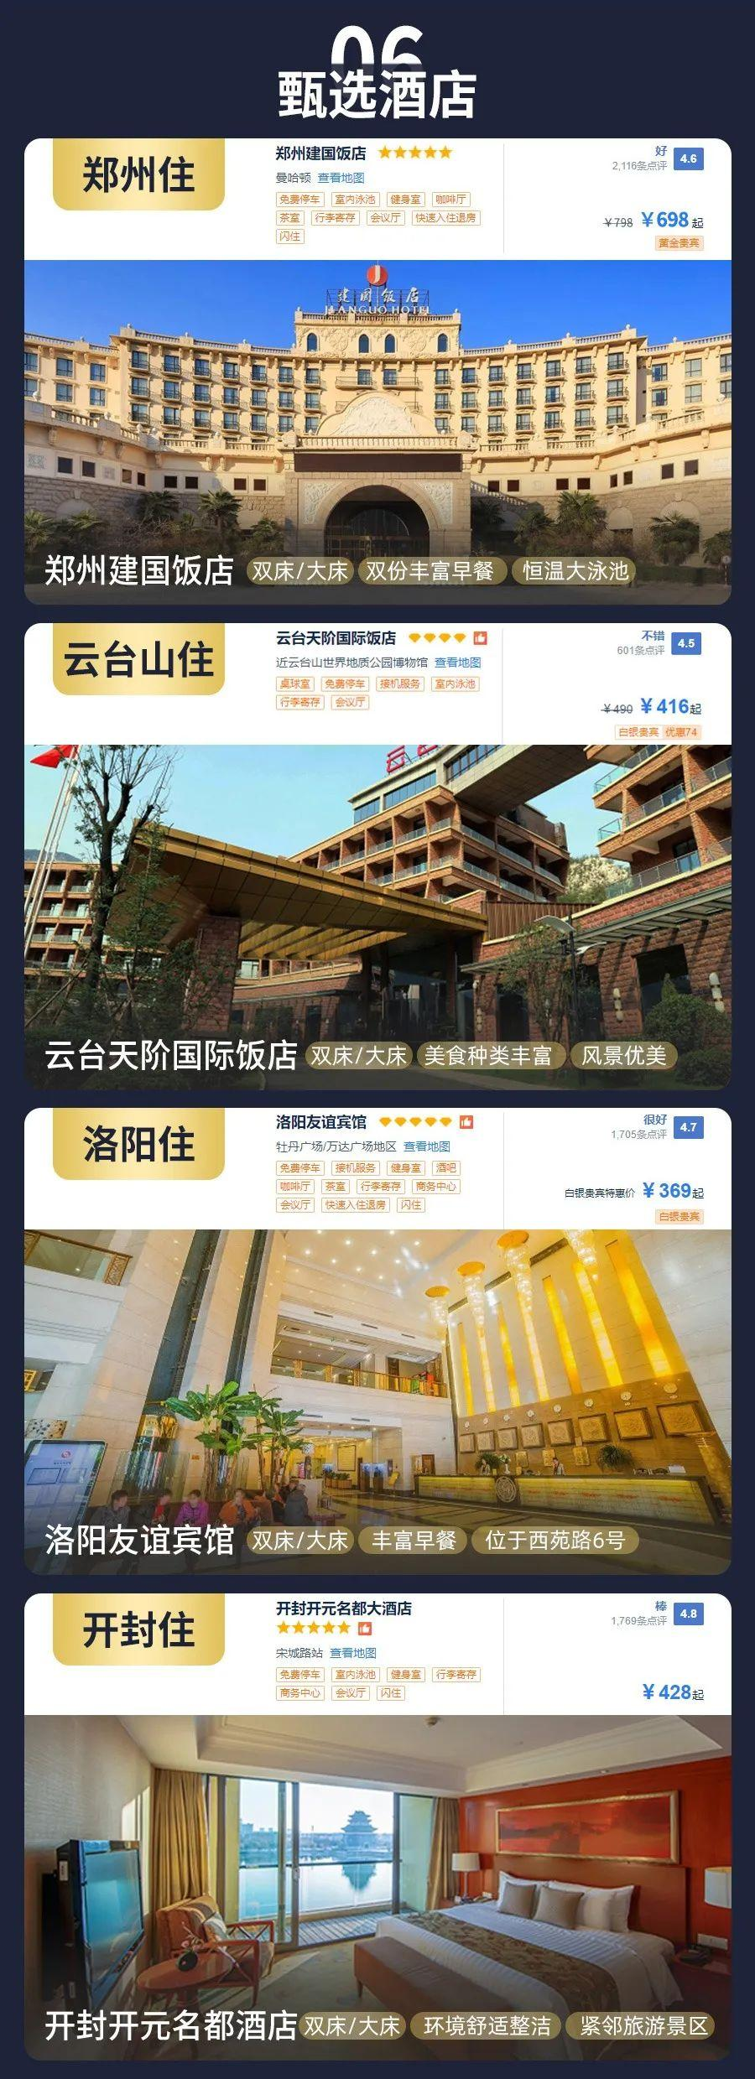  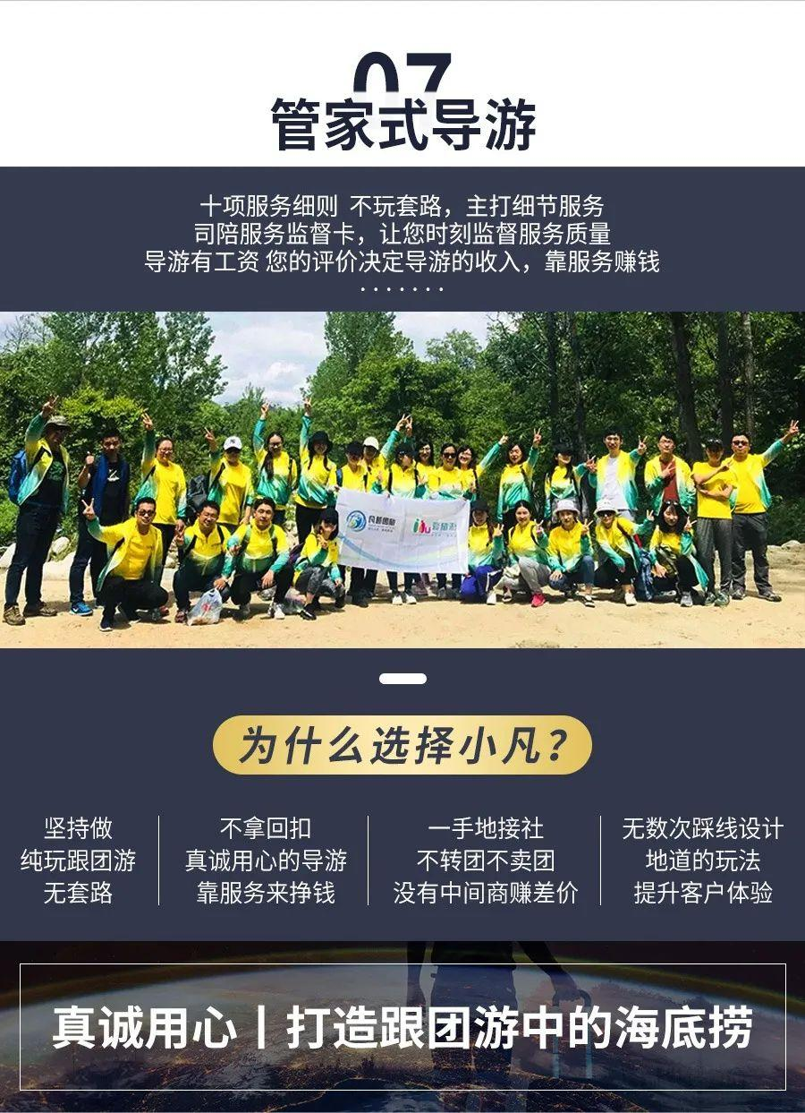
行程安排
D1
行程详情 | 贵宾至郑州 {目的地24H专车接站}【记忆中原，老家河南】  根据始发地航班/火车出发时间游客自行前往当地机场/车站，乘机/火车抵达郑州，工作人员安排接机/站，乘车前往酒店入住。
用餐 | 早餐：敬请自理 午餐：敬请自理 晚餐：敬请自理
住宿 | 酒店：郑州五钻酒店 参考酒店：郑州建国饭店、郑州裕达国贸、郑州喆鹏酒店等同级酒店 如遇参考酒店满房则改住其他同档次酒店，请知晓
D2
行程详情 | 郑州（约3小时）-万仙山（约3小时）-郑州  07:30 于酒店内享用早餐
用餐 | 早餐：酒店内用早餐 午餐：餐标30元人，A菜单： 大荤：野蘑菇炖草鸡（整），清蒸开背鱼（整）小荤：香酥小野鱼、猪肉白菜炖粉条（农家大烩菜），野木耳炒肉素菜：手撕包菜、小米炒土鸡蛋、蒜蓉青菜或生菜、小炒豆角王（季节菜） 主食；大米，饺子汤：野山菌肉丝汤小吃：水果盘 B菜单：大荤：清炖 晚餐：敬请自理
住宿 | 酒店：郑州五钻酒店 参考酒店：郑州建国饭店、郑州裕达国贸、郑州喆鹏酒店等同级酒店 如遇参考酒店满房则改住其他同档次酒店，请知晓
D3
行程详情 | 郑州（约1小时）-云台山  07:30于酒店内享用早餐
用餐 | 早餐：酒店内享用 午餐：云上山珍宴：主菜：牛膝炖全鸡（整鸡）剁椒大鱼头或红烧大鲤鱼（二选一）梅菜扣肉、副菜：杭椒炒腊肉 京酱肉丝 山木耳溜肉片 宫保鸡丁、时蔬：：蟹黄焗山药 彩椒白玉菇 葱爆野生鸡头参 耗油罗马生菜 汤：山药地黄汤 主食：大米，精致小面，餐标40 晚餐：敬请自理
住宿 | 景区内四钻酒店（当地最好）参考酒店： 云台山云武堂度假 云台山荣逸度假酒店、云台天阶酒店等同级酒店等同级酒店 如遇参考酒店满房则改住其他同档次酒店，请知晓
D4
行程详情 | 云台山（约2.5小时）-洛阳  07:30 于酒店内享用早餐
用餐 | 早餐：酒店内享用 午餐：怀药养生宴：牛膝炖土鸡（整鸡） 蒜蓉开背大虾 梅菜扣肉 副菜：京葱爆驴肉、剁椒大鱼头 时蔬：清蒸铁棍山药 怀地黄炒土芹 耗油彩椒野山菌银杏百合山木耳 蒜蓉生菜 主食：大米，面条，油卷汤：怀菊花三菌汤【温馨提示】1.如当团人数不足10人适当 晚餐：敬请自理
住宿 | 洛阳五钻酒店 参考酒店：洛阳友谊宾馆、洛阳华阳广场国际大饭店、洛阳钼都利豪国际饭店等同级酒店等同级酒店 如遇参考酒店满房则改住其他同档次酒店，请知晓
D5
行程详情 | 洛阳（约1小时）-登封 （约1小时）-郑州  07:30 于酒店内享用早餐。
用餐 | 早餐：于酒店内享用 午餐：登封烩羊肉（35元/人） 晚餐：敬请自理
住宿 | 郑州5钻参考酒店：郑州建国饭店、郑州嘉锦酒店酒店等同级酒店 如遇参考酒店满房则升级郑州天地立笙其他同档次酒店，请知晓
D6
行程详情 | 郑州 - 开封（约1小时）- 郑州 -出发地  08:00于酒店内享用早餐
用餐 | 早餐：酒店内享用 午餐：团队午餐，孙羊正店 餐标40元【温馨提示】1.如当团人数不足10人适当减少菜品（一人一菜原则，人均餐标不降）;2.当团不足5人，无法安排用餐，导游按餐标现退餐费，安排推荐自理用餐。 晚餐：敬请自理
住宿 | 无
费用说明
费用包含 | [往返交通]：出发地至郑州火车硬卧或高铁二等座
费用不包含 | ■在不降低行程标准的情况下行程的前后顺序有可能调整，行程内的时间表仅供参考，时间点最终由导游安排为准。
其他说明
预订须知 | 一、门票退费政策：
温馨提示 | 一、为了您的旅途顺利，请注意延途须知：
退改规则 | 行程开始前7日以上退订收取退团损失团费的5%；
签证信息 | 无
报名材料 | 有效身份证件
保险信息 | 建议自行购买旅游人身意外险
保险信息 | 1.旅行社不接受未满十八周岁、不具备完全民事行为能力的未成年人单独参团，未成年人必须有成年人作为监护人陪伴方可参团。

